Dne 7. října 2006 pořádá
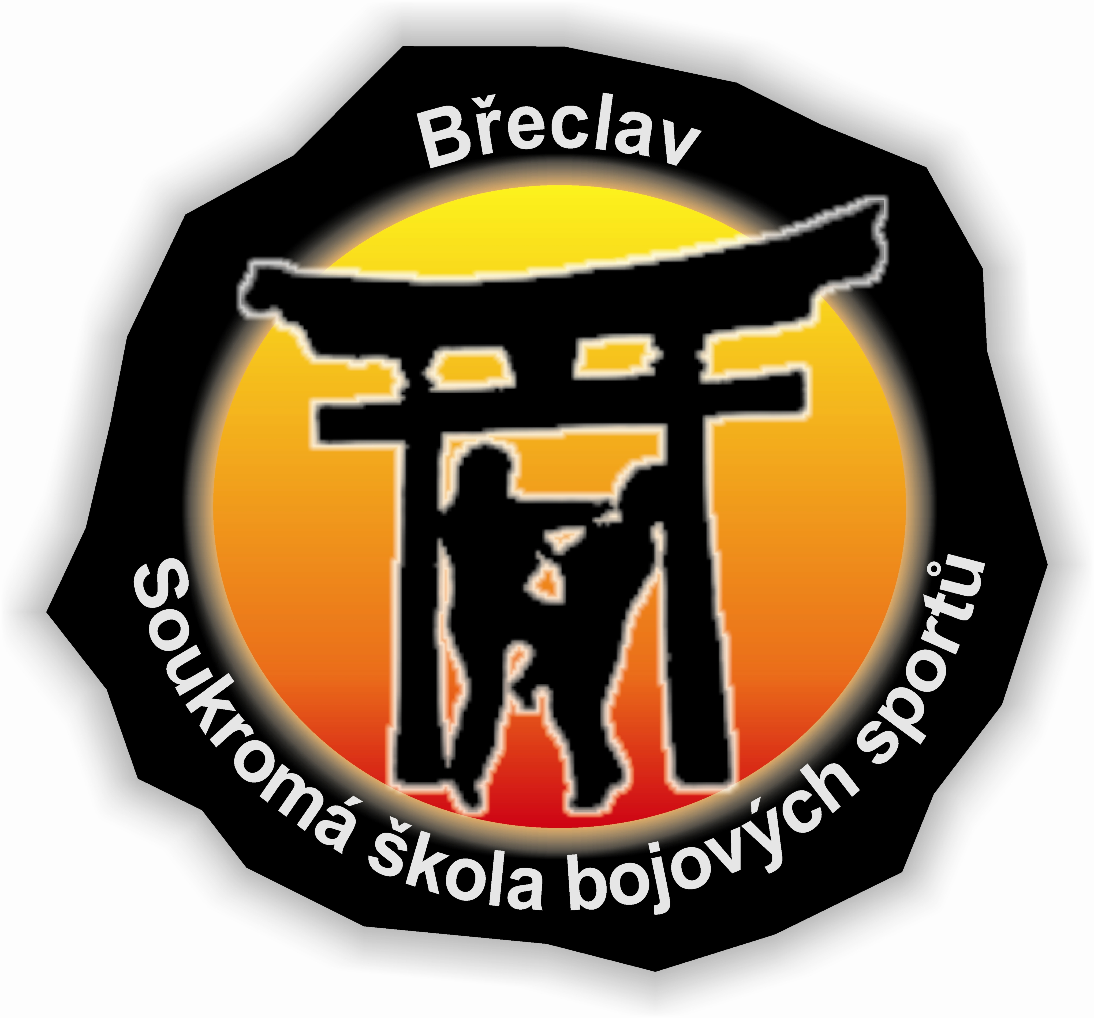
Soukromá škola bojových sportů Břeclav
1 seminář

Kdy: 7. října 2006 08.00 - 08.45 prezentace
08:45 - zahájení
09:00 - 12:00 cvičení
14:00 - 17:00 cvičení
Kde: Gymnázium Břeclav
Cena: 500 Kč

Instruktoři: Přemysl Svoboda CZ 3 dan AIKIBUDO
2 dan KATORY SHINTO RYU

Zdeněk Kaňa CZ 1 dan JU JITSU

Igor Vakoš SK 1.dan GOJU RYU KARATE
1. kyu KOBUDO

Ubytování na tatami 8 km od Břeclavi. Každý účastník si stravu a cestovné hradí na vlastní náklady. Účastníci semináře cvičí na vlastní nebezpečí. Nahrávání na video a fotografování po domluvě s instruktorem. Možnost zakoupení zbraní na kobudo (tonfa, hanbo, bo, sai, jo, boken, nunchaku… ), potřeba objednat co nejdřív. Zveme všechny příznivce bojových umění od 15 let.

Přihlášky a informace: Radek Viktorin, tel: 731 210 187, e-mail: viktorinr@quick.cz
Možnost večerní návštěvy vinného sklípku za poplatek 150 Kč.

